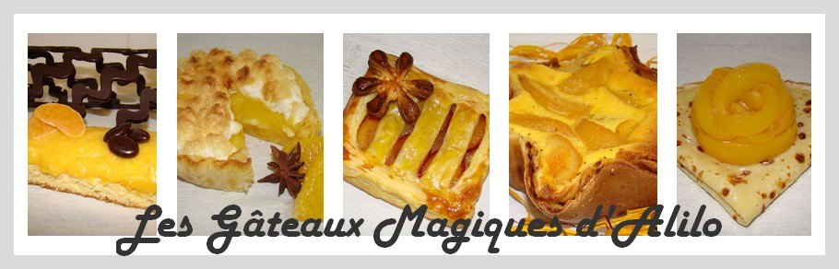
Cupcakes au Choco et Fondant Pâtissier
Recettes pour 35 petits cupcakes environ :
- 100g de beurre mou
- 800g de sucre en poudre
- 200g de farine
- 3 oeufs
- 3 CS de crème liquide à 30%
- 1 CS de levure chimique
- 2 CS de cacoa amer
- 1 pincée de sel
- 3 CS de fondant pâtissier
Préparation :
Dans votre robot, battre le beurre mou coupé en dés et le sucre
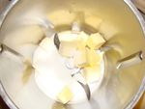
Ajouter les oeufs, la crème et mélanger
Ajouter la farine, la levure et le sel et mélanger
Enfin ajouter le cacao
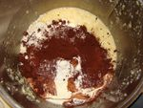
Verser dans des petits moules à cupcakes en silicone
Petite astuce personnelle pour réaliser de moelleux cupcakes : placer vos mini-moules sur une plaque à pizza au lieu de votre lèche-frite
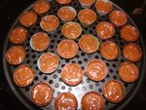
Cuire à four préchauffé à 180° pendant 15 min environ
Laisser refroidir
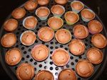
Couper le chapeau des cupcakes (réserver au congélo pour créer de futurs cakes pops)
Placer chaque cupcake dans les caissettes de présentation
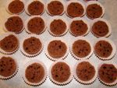
Faire chauffer le fondant pâtissier 20 sec au micro-onde
Bien mélanger et verser sur chaque cupcake à l'aide d'une cuillère à café
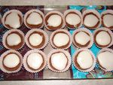
Travailler rapidement car le fondant durcit vite !!!
Décorer avec des petites fleurs en pâte à sucre
